Informe de Ejecución de Pruebas de Software
SIRE - Sistema de Registro de Estudiantes · Versiones 1.0 y 2.0

Cristian Yesid Zambrano Torres
Heider Johan Correa Pérez
Wilmar Alberto Guasgüita Pardo

Ingeniería de Software II
Docente: Fernel Enrique Moreno Romero
Escuela Tecnológica Instituto Técnico Central
noviembre de 2026
Tabla de Contenido
1. Introducción 4
2. Objetivos 5
2.1 Objetivo general 5
2.2 Objetivos específicos 5
3. Descripción del Sistema Evaluado 6
4. Resumen del Plan de Pruebas 8
5. Casos de Prueba Diseñados 9
6. Evidencias de Ejecución 13
6.1 Bitácora de la primera ejecución (v1.0 — 29/10/2026) 13
6.2 Bitácora de la regresión (v2.0 — 31/10/2026) 15
6.3 Evidencias de los defectos encontrados en la versión 1.0 17
6.4 Evidencias de la regresión sobre la versión 2.0 20
7. Tabla de Resultados 26
8. Defectos Encontrados 28
9. Indicadores de Calidad 29
9.1 Cálculo de los indicadores 29
9.2 Interpretación de los resultados 29
10. Respuestas a las Preguntas de Análisis 31
10.1 Preguntas de la Actividad 5 (registro y clasificación de defectos) 31
10.2 Preguntas de análisis del taller (sección 7) 32
11. Conclusiones 36
12. Recomendaciones 38

1. Introducción
Este informe documenta la implementación del plan de pruebas del sistema SIRE (Sistema de Registro de Estudiantes), desarrollada como trabajo práctico de la asignatura Ingeniería de Software II. El equipo asumió el papel del equipo de aseguramiento de la calidad (QA) encargado de verificar, antes de su puesta en producción, la primera versión de una aplicación web con la que una institución educativa registra estudiantes en sus programas académicos.
El proceso cubrió el ciclo completo solicitado en el taller: el análisis de requisitos y riesgos, la elaboración del plan de pruebas, el diseño de doce casos de prueba positivos y negativos, su ejecución sobre la aplicación, el registro y la clasificación de los defectos encontrados, el cálculo de indicadores de calidad y, finalmente, la prueba de regresión sobre la versión corregida. Las ejecuciones se realizaron como simulación controlada sobre un prototipo funcional de la aplicación, conforme a lo previsto en la Actividad 4 del taller, y así se identifica en cada registro y evidencia.
El documento se organiza en doce capítulos que siguen la estructura exigida para el informe final: introducción, objetivos, descripción del sistema, plan de pruebas, casos diseñados, evidencias, tabla de resultados, defectos, indicadores, respuestas a las preguntas de análisis, conclusiones y recomendaciones. Los archivos 02_Matriz_Casos_de_Prueba.xlsx y 03_Registro_Defectos.xlsx complementan este informe con el detalle operativo de cada caso, la matriz de trazabilidad, la bitácora completa y el registro de defectos.

2. Objetivos

2.1 Objetivo general
Implementar el plan de pruebas del sistema SIRE mediante el diseño, la ejecución y la documentación de casos de prueba, con el propósito de identificar defectos, verificar el cumplimiento de los requisitos funcionales RF01 a RF07 y entregar la evidencia necesaria para decidir sobre la liberación de la aplicación.

2.2 Objetivos específicos
- Verificar mediante pruebas positivas y negativas los siete requisitos funcionales del sistema.
- Registrar los resultados de cada ejecución, comparando el resultado obtenido con el esperado.
- Documentar y clasificar por severidad los defectos encontrados, con pasos para reproducirlos.
- Calcular e interpretar los indicadores de ejecución y de aprobación de las pruebas.
- Proponer acciones correctivas y verificar su efectividad mediante una prueba de regresión.

3. Descripción del Sistema Evaluado
SIRE es una aplicación web para el registro de estudiantes en los programas académicos de una institución educativa. Permite registrar estudiantes con su identificación, nombres, apellidos, correo electrónico y programa académico; consultarlos por su número de identificación; actualizar su información y comunicar al usuario el resultado de cada operación. El equipo de desarrollo entregó la versión 1.0 y solicitó al equipo de pruebas verificar su funcionamiento antes de ponerla en producción.
Tabla 1. Requisitos funcionales del sistema SIRE
Requisito | Descripción | Casos que lo verifican
RF01 | Registrar un estudiante con identificación, nombres, apellidos, correo electrónico y programa académico | CP01
RF02 | No permitir el registro cuando falten datos obligatorios | CP02, CP09, CP10
RF03 | No permitir dos estudiantes con la misma identificación | CP03, CP12
RF04 | Verificar que el correo electrónico tenga un formato válido | CP04, CP05
RF05 | Consultar un estudiante mediante su número de identificación | CP06, CP07
RF06 | Modificar los datos de un estudiante previamente registrado | CP08, CP09, CP12
RF07 | Informar si el registro, la consulta o la actualización se realizaron correctamente o si hubo problemas | CP01, CP06, CP07, CP08, CP11
La relación completa requisito-caso, con el conteo de cobertura, se encuentra en la hoja «Matriz de Trazabilidad» del archivo 02_Matriz_Casos_de_Prueba.xlsx.

4. Resumen del Plan de Pruebas
El plan completo se entrega en el documento 01_Plan_de_Pruebas.docx. En síntesis, las pruebas fueron funcionales, manuales y de caja negra, ejecutadas en dos rondas: la primera sobre la versión 1.0 entregada por desarrollo (29 de octubre de 2026) y la prueba de regresión sobre la versión 2.0 con las correcciones (31 de octubre de 2026). Se aplicaron además pruebas de integración sobre el flujo registro-consulta-actualización y una prueba de humo previa a cada ronda.
El ambiente de pruebas fue un equipo con la aplicación desplegada en servidor local y una base de datos inicializada con tres estudiantes ficticios de referencia: identificación 102030 (Laura Gómez, Ingeniería de Sistemas), 102031 (Carlos Ruiz, Administración de Empresas) y 102032 (María Fernanda Pérez, Contaduría Pública). Este estado inicial sembrado permitió ejecutar de inmediato los casos de identificación duplicada y de consulta exitosa, y se restableció antes de cada ronda para garantizar resultados comparables. Todos los datos utilizados son ficticios y de uso académico.
Los criterios de salida exigían la ejecución total de los casos (o su bloqueo con causa documentada), el registro y clasificación de todos los defectos, el cálculo de los indicadores y la decisión documentada sobre la liberación. Las herramientas utilizadas fueron la propia aplicación web en un navegador, una hoja de cálculo para la matriz de casos, la bitácora y el registro de defectos, y una carpeta de evidencias con capturas de pantalla.

5. Casos de Prueba Diseñados
Se diseñaron doce casos de prueba que cubren los siete requisitos funcionales: seis positivos, que comprueban el comportamiento correcto del sistema con datos válidos, y seis negativos, que verifican su respuesta ante datos inválidos o condiciones no permitidas. Cada caso se documentó con el formato del taller: identificador, requisito, nombre, precondiciones, datos de entrada, pasos, resultado esperado, resultado obtenido, estado y observaciones. El detalle completo está en la hoja «Casos de Prueba» del archivo 02_Matriz_Casos_de_Prueba.xlsx; la siguiente tabla lo resume:
Tabla 2. Resumen de los casos de prueba diseñados
ID | Requisito | Tipo | Nombre de la prueba | Estado v1.0 | Estado v2.0
CP01 | RF01 | Positiva | Registro exitoso de un estudiante con datos válidos | Aprobado | Aprobado
CP02 | RF02 | Negativa | Registro con todos los campos obligatorios vacíos | Aprobado | Aprobado
CP03 | RF03 | Negativa | Registro con una identificación ya existente (duplicada) | Fallido | Aprobado
CP04 | RF04 | Negativa | Registro con un correo electrónico de formato inválido | Fallido | Aprobado
CP05 | RF04 | Positiva | Registro con un correo válido de formato complejo | Aprobado | Aprobado
CP06 | RF05 | Positiva | Consulta de un estudiante registrado por su identificación | Aprobado | Aprobado
CP07 | RF05 | Negativa | Consulta de una identificación que no está registrada | Fallido | Aprobado
CP08 | RF06 | Positiva | Actualización de los datos de un estudiante registrado | Aprobado | Aprobado
CP09 | RF06 | Negativa | Actualización dejando vacíos campos obligatorios | Fallido | Aprobado
CP10 | RF02 | Negativa | Registro con campos que contienen solo espacios en blanco | Aprobado | Aprobado
CP11 | RF07 | Positiva | Verificación de mensajes de confirmación y de error | Aprobado | Aprobado
CP12 | RF06 | Negativa | Actualización de un estudiante duplicado en la base de datos | Bloqueado | Aprovado
El estado v1.0 corresponde a la primera ejecución del 29/10/2026 y el estado v2.0 a la regresión del 31/10/2026 sobre la versión corregida. Los datos de entrada de cada caso son ficticios y de uso académico.

6. Evidencias de Ejecución
Las evidencias del proceso constan de dos componentes: la bitácora cronológica de ejecución de las dos rondas y las capturas de pantalla de los hallazgos principales. Las capturas de la versión 1.0 corresponden a la simulación documentada de los defectos (así se identifican en cada figura) y las de la versión 2.0 a la verificación de las correcciones en la regresión.

6.1 Bitácora de la primera ejecución (v1.0 — 29/10/2026)
Tabla 3. Bitácora de la primera ronda sobre la versión 1.0
Hora | Caso | Resultado obtenido | Estado | Defecto
08:05 | CP01 | Registro exitoso con mensaje de confirmación | Aprobado | —
08:12 | CP02 | Registro rechazado indicando los campos obligatorios | Aprobado | —
08:20 | CP03 | El sistema aceptó la identificación duplicada 102030 | Fallido | DEF01
08:28 | CP04 | El sistema aceptó el correo «ana.diazexample.com» | Fallido | DEF02
08:35 | CP05 | Registro exitoso con correo de formato complejo | Aprobado | —
08:42 | CP06 | Consulta exitosa: muestra los datos de Laura Gómez | Aprobado | —
08:50 | CP07 | Error interno no controlado (Error 500) en la consulta | Fallido | DEF03
08:58 | CP08 | Actualización exitosa con mensaje de confirmación | Aprobado | —
09:06 | CP09 | La actualización guardó campos vacíos y confirmó con éxito | Fallido | DEF04
09:14 | CP10 | Registro con solo espacios rechazado correctamente | Aprobado | —
09:22 | CP11 | Mensajes de confirmación y de error claros y comprensibles | Aprobado | —
09:30 | CP12 | Consulta ambigua por duplicidad de 102030: no se pudo continuar | Bloqueado | DEF01

6.2 Bitácora de la regresión (v2.0 — 31/10/2026)
Tabla 4. Bitácora de la regresión sobre la versión 2.0
Hora | Caso | Resultado obtenido | Estado | Defecto verificado
08:05 | CP01 | Registro exitoso con mensaje de confirmación | Aprobado | —
08:10 | CP02 | Registro rechazado indicando los campos obligatorios | Aprobado | —
08:15 | CP03 | Rechazado: «ya existe un estudiante registrado con la identificación 102030» | Aprobado | DEF01
08:20 | CP04 | Rechazado: «el correo electrónico no tiene un formato válido» | Aprobado | DEF02
08:25 | CP05 | Registro exitoso con correo de formato complejo | Aprobado | —
08:30 | CP06 | Consulta exitosa: muestra los datos de Laura Gómez | Aprobado | —
08:35 | CP07 | Mensaje informativo «No se encontró ningún estudiante con la identificación 999999» | Aprobado | DEF03
08:40 | CP08 | Actualización exitosa con mensaje de confirmación | Aprobado | —
08:45 | CP09 | Actualización rechazada indicando los campos obligatorios | Aprobado | DEF04
08:50 | CP10 | Registro con solo espacios rechazado correctamente | Aprobado | —
08:55 | CP11 | Mensajes claros en todas las operaciones probadas | Aprobado | —
09:00 | CP12 | Tras depurar duplicados, la actualización fue inequívoca | Aprobado | DEF01
La bitácora completa, con fecha, ejecutor y resultado detallado de cada caso, está en la hoja «Registro de Ejecución» del archivo 02_Matriz_Casos_de_Prueba.xlsx.

6.3 Evidencias de los defectos encontrados en la versión 1.0
Las cuatro figuras siguientes documentan los defectos detectados en la primera ejecución. Se trata de evidencias de la simulación controlada de la versión 1.0: cada una muestra el comportamiento observado y el estado de la base de datos que lo confirma.
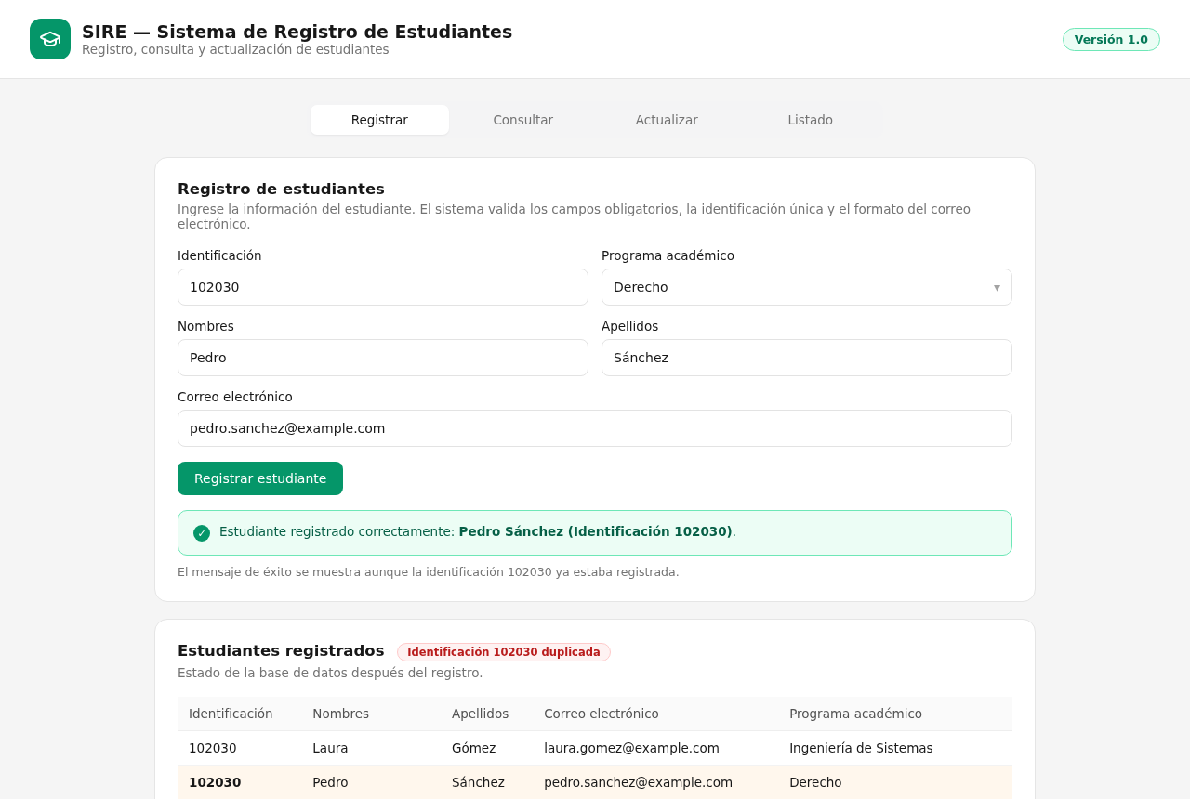
Figura 1. Evidencia simulada de DEF01 (CP03): la versión 1.0 aceptó el registro de Pedro Sánchez con la identificación 102030 ya existente y el listado quedó con dos estudiantes con la misma identificación.
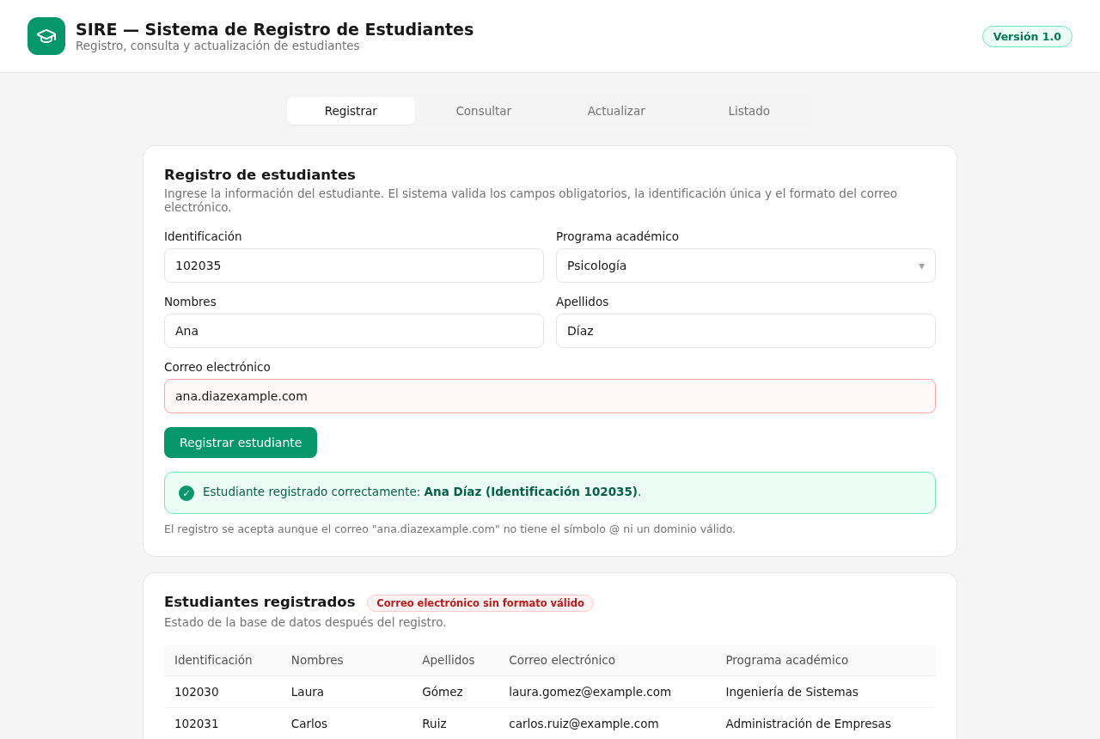
Figura 2. Evidencia simulada de DEF02 (CP04): la versión 1.0 registró a Ana Díaz con el correo «ana.diazexample.com», sin el símbolo @ ni dominio válido.
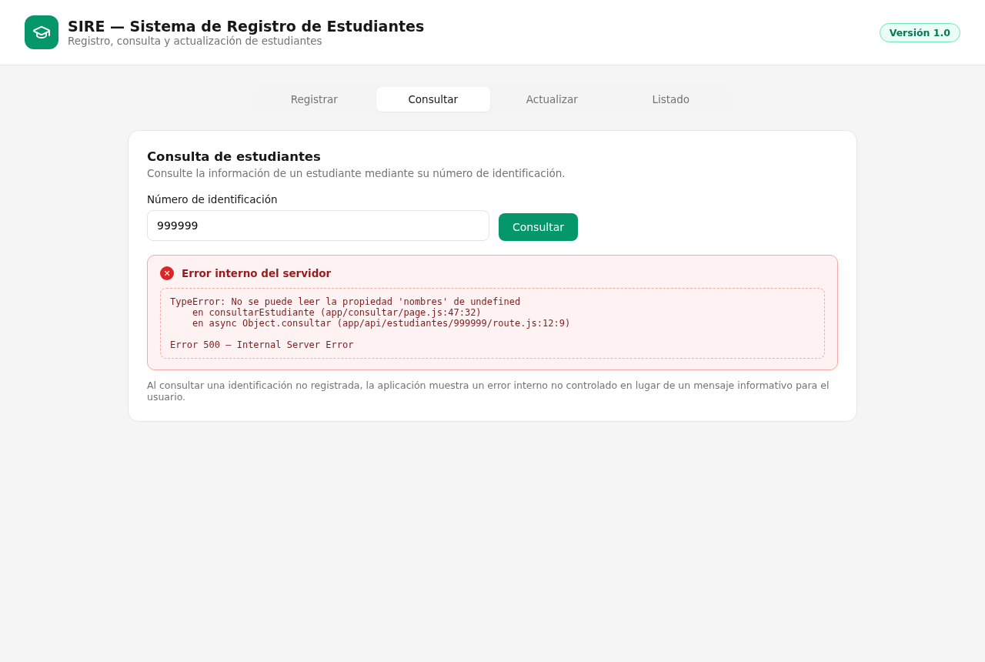
Figura 3. Evidencia simulada de DEF03 (CP07): al consultar la identificación 999999, la versión 1.0 mostró un error interno no controlado en lugar de un mensaje informativo.
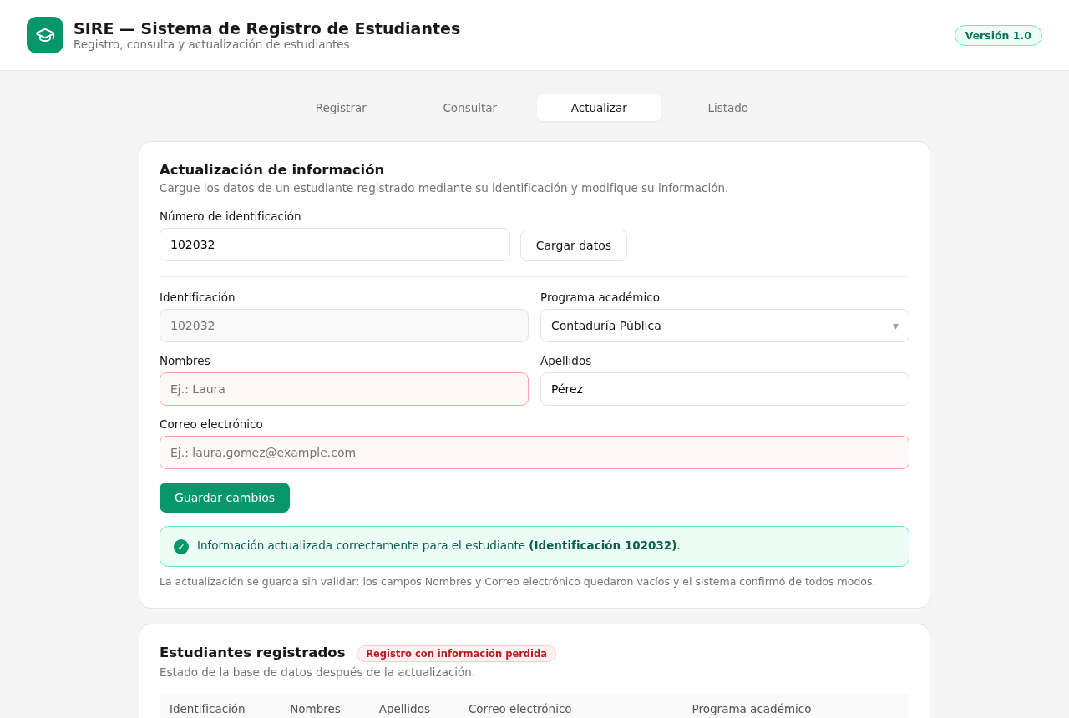
Figura 4. Evidencia simulada de DEF04 (CP09): la versión 1.0 guardó la actualización con Nombres y Correo electrónico vacíos y confirmó con éxito; la información anterior se perdió.

6.4 Evidencias de la regresión sobre la versión 2.0
Tras las correcciones del equipo de desarrollo y la depuración de los datos duplicados, se reejecutaron los doce casos. Las capturas siguientes muestran la verificación de las correcciones y el funcionamiento correcto de las operaciones principales:
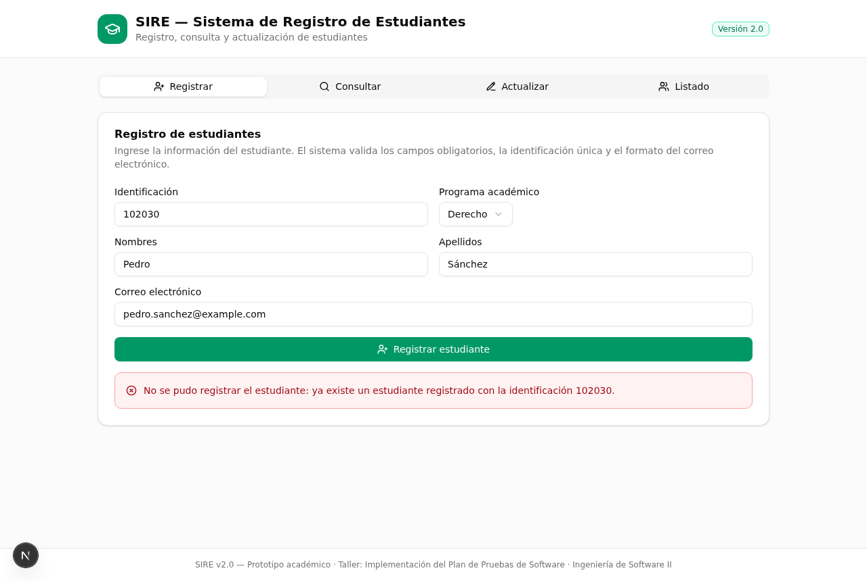
Figura 5. Regresión del CP03 sobre la versión 2.0: el sistema rechaza el registro duplicado con el mensaje «ya existe un estudiante registrado con la identificación 102030». Verificación del cierre de DEF01.
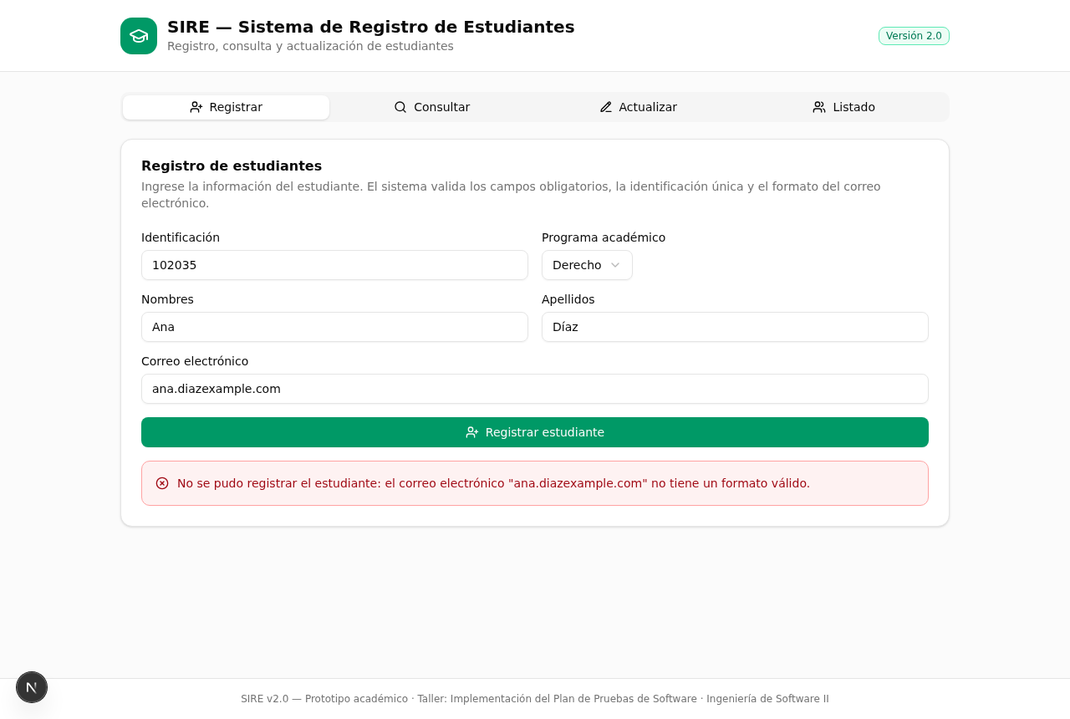
Figura 6. Regresión del CP04 sobre la versión 2.0: el sistema rechaza el registro con el mensaje «el correo electrónico no tiene un formato válido». Verificación del cierre de DEF02.
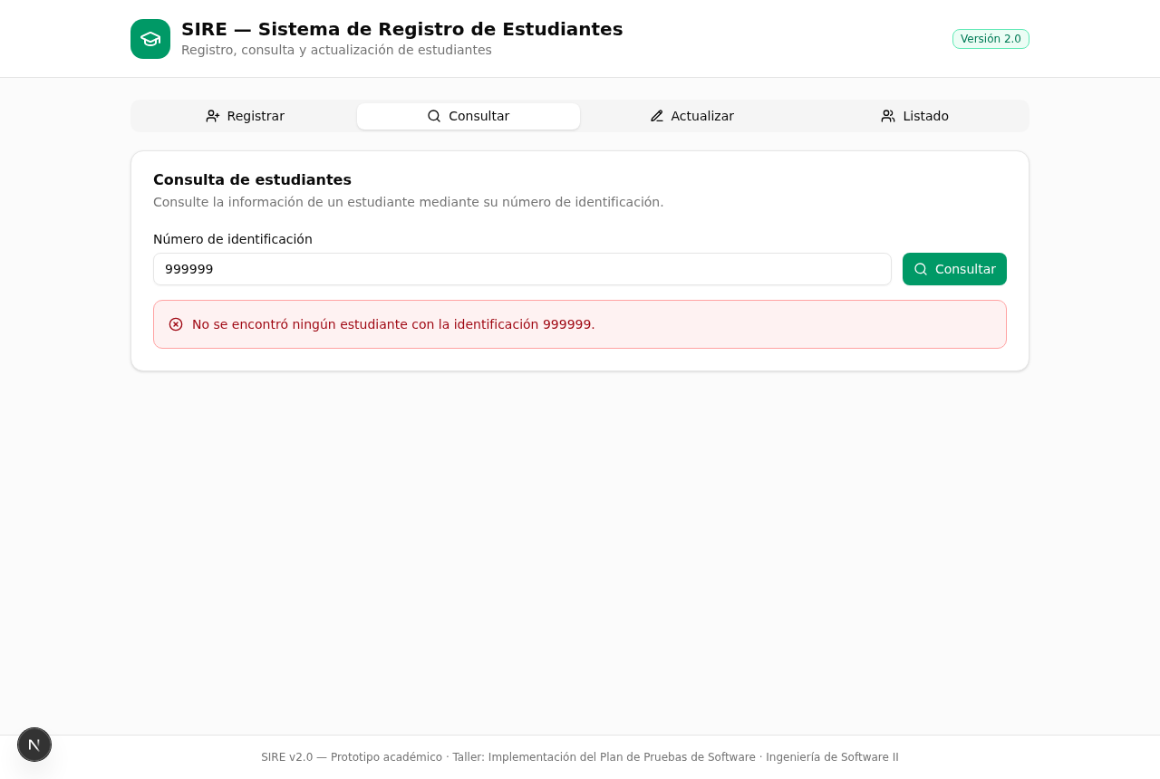
Figura 7. Regresión del CP07 sobre la versión 2.0: la consulta de la identificación 999999 ahora muestra el mensaje informativo «No se encontró ningún estudiante». Verificación del cierre de DEF03.
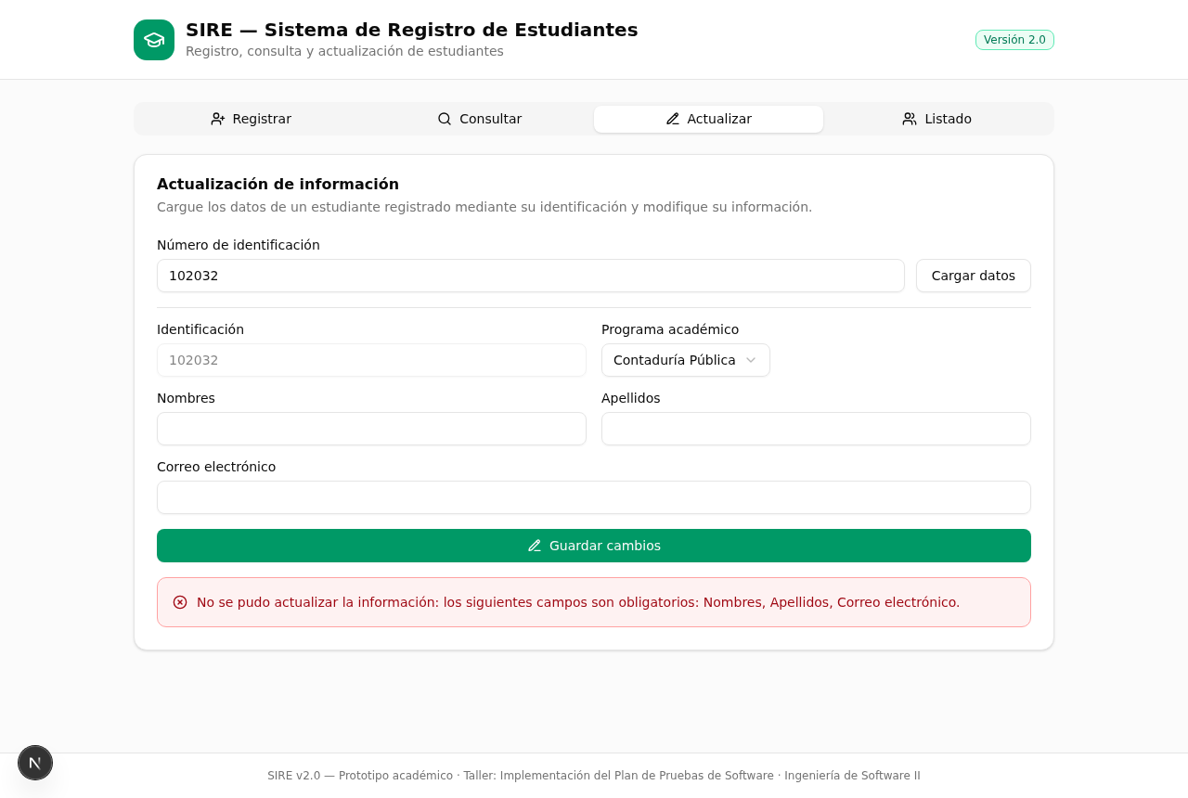
Figura 8. Regresión del CP09 sobre la versión 2.0: la actualización con campos vacíos es rechazada indicando los campos obligatorios. Verificación del cierre de DEF04.
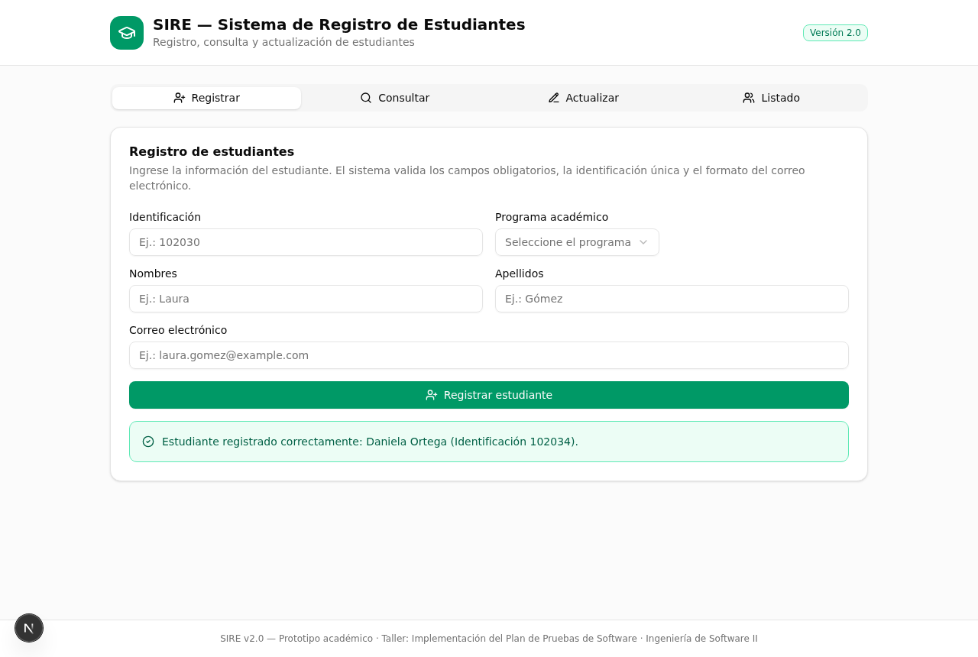
Figura 9. Regresión del CP01 sobre la versión 2.0: registro exitoso de Daniela Ortega con el mensaje de confirmación correspondiente.
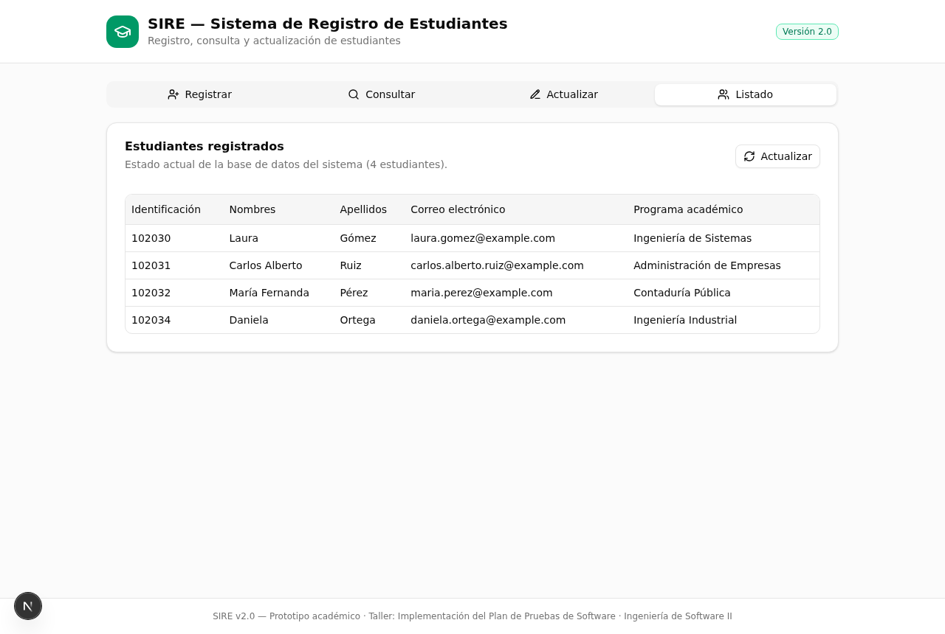
Figura 10. Listado de estudiantes registrados al cierre de la regresión: base de datos consistente, sin duplicados y con todos los campos completos.

7. Tabla de Resultados
La siguiente tabla consolida los resultados de las dos rondas en el formato de la Actividad 6 del taller:
Tabla 5. Resultados consolidados de las dos rondas de ejecución
Indicador | Primera ejecución (v1.0) | Regresión (v2.0)
Casos de prueba diseñados | 12 | 12
Casos ejecutados (aprobados + fallidos) | 11 | 12
Casos aprobados | 7 | 12
Casos fallidos | 4 | 0
Casos bloqueados | 1 | 0
Defectos identificados | 4 | 0
Porcentaje de ejecución | 91,7 % | 100 %
Porcentaje de aprobación | 63,6 % | 100 %
Conforme al taller, solo se consideran ejecutados los casos que llegaron a un resultado verificable (aprobado o fallido); el caso bloqueado se reporta por separado. El detalle por caso está en la hoja «Indicadores» del archivo 02_Matriz_Casos_de_Prueba.xlsx.

8. Defectos Encontrados
Los cuatro defectos detectados en la primera ejecución se registraron con el formato de la Actividad 5 (identificador, caso relacionado, descripción, pasos para reproducirlos, resultado esperado, resultado obtenido, severidad, estado y evidencia). El registro completo está en el archivo 03_Registro_Defectos.xlsx; la siguiente tabla los resume:
Tabla 6. Resumen de defectos detectados en la versión 1.0
ID | Caso | Defecto | Severidad | Estado al cierre
DEF01 | CP03 | Permite registrar dos estudiantes con la misma identificación | Alta | Cerrado
DEF02 | CP04 | Acepta correos electrónicos con formato inválido | Media | Cerrado
DEF03 | CP07 | Error interno no controlado al consultar una identificación inexistente | Crítica | Cerrado
DEF04 | CP09 | La actualización permite guardar campos obligatorios vacíos | Alta | Cerrado
La severidad se asignó por el impacto sobre el usuario y los datos: DEF03 es crítica porque deja sin servicio la consulta ante un caso común y expone detalles técnicos internos; DEF01 y DEF04 son altas porque comprometen la integridad de los datos, uno permitiendo duplicados y el otro la pérdida de información; DEF02 es media porque no bloquea la operación pero almacena datos que impiden comunicarse con el estudiante. Todos los defectos siguieron el ciclo Abierto, En análisis, Corregido y Cerrado: la versión 2.0 incorporó las correcciones y cada defecto se cerró tras verificarse en la regresión del 31 de octubre.
El orden de corrección recomendado y aplicado fue: DEF03 y DEF01 en primer lugar (criticidad operativa e integridad de datos, que además desbloqueaba el caso CP12), después DEF04 (pérdida de información) y finalmente DEF02 (calidad del dato).

9. Indicadores de Calidad

9.1 Cálculo de los indicadores
Los indicadores del taller se calculan así: el porcentaje de ejecución divide los casos ejecutados entre los casos diseñados, y el porcentaje de aprobación divide los casos aprobados entre los casos ejecutados. En la primera ejecución, el porcentaje de ejecución fue de 11 entre 12, es decir 91,7 %, y el de aprobación de 7 entre 11, es decir 63,6 %. En la regresión, con los doce casos ejecutados y aprobados, ambos indicadores alcanzaron el 100 %.

9.2 Interpretación de los resultados
En la primera ronda se ejecutó el 91,7 % de los casos diseñados: el único caso no ejecutado fue el CP12, bloqueado por la inconsistencia de datos que generó el propio DEF01. El 63,6 % de aprobación, con cuatro casos fallidos y un defecto crítico, impedía liberar la aplicación en la versión 1.0: las funcionalidades con más dificultades fueron la validación de la unicidad de la identificación (RF03), la validación del correo (RF04) y el manejo de la consulta sin resultados y de la actualización sin datos obligatorios (RF05 y RF06).
Tras las acciones correctivas, la regresión sobre la versión 2.0 alcanzó el 100 % de ejecución y de aprobación, sin defectos nuevos y sin efectos secundarios sobre las funcionalidades que ya funcionaban. Con estos resultados, y una vez depurada la base de datos, el equipo recomienda liberar el sistema en su versión 2.0, decisión que se sustenta exclusivamente en los resultados obtenidos y no en suposiciones.

10. Respuestas a las Preguntas de Análisis

10.1 Preguntas de la Actividad 5 (registro y clasificación de defectos)
¿Cuál es la diferencia entre un caso de prueba fallido y un defecto de software? Un caso de prueba fallido es un evento del proceso de verificación: la comparación entre el resultado obtenido y el esperado no coincidió en esa ejecución. Un defecto es la causa subyacente en el producto: la condición que provoca que el sistema no cumpla un requisito. Un caso fallido es el síntoma que lleva a descubrir el defecto; además, un mismo defecto puede hacer fallar varios casos (como DEF01, que falló el CP03 y bloqueó el CP12), y un caso fallido puede deberse también a errores del entorno o del propio caso, no a un defecto del software.
¿Por qué es importante documentar los pasos para reproducir un defecto? Porque convierte una queja en un informe accionable: permite al equipo de desarrollo recrear el problema en condiciones controladas, confirmar su causa raíz, verificar que la corrección realmente lo elimina y volver a reproducirlo si reaparece. Además, facilita distinguir defectos reales de fallos de datos o de ambiente, permite priorizar con base en la facilidad de reproducción y el impacto, y preserva el conocimiento del equipo ante rotación de integrantes. Sin pasos de reproducción, el defecto depende de la memoria de quien lo encontró.
¿Qué defectos deberían corregirse antes de liberar la aplicación? Todos los de severidad crítica y alta, y los medios cuando afecten la operación cotidiana: en este proyecto, DEF03 (crítico, dejaba sin servicio la consulta), DEF01 y DEF04 (altos, comprometían la integridad y la permanencia de los datos) eran bloqueantes de la liberación. DEF02, aunque de severidad media, también se corrigió antes de la salida por tratarse de la primera versión y de un requisito explícito (RF04); los de severidad baja pueden posponerse a versiones siguientes si están documentados y aceptados por el negocio.
¿Qué consecuencias tendría ignorar los defectos encontrados? Para la institución: expedientes duplicados, información de contacto inválida y pérdida de datos de estudiantes, con reprocesos administrativos, reclamos y deterioro de la confianza en el sistema. Para el proyecto: costos de corrección mucho mayores cuando los defectos se descubren en producción con datos reales, y decisiones tomadas con información corrupta. Para el equipo: pérdida de la trazabilidad del conocimiento del producto. Ignorar defectos no los elimina: solo traslada su costo al momento más caro, frente al usuario final.

10.2 Preguntas de análisis del taller (sección 7)
1. ¿Cuál es la diferencia entre diseñar un plan de pruebas e implementarlo? Diseñar el plan es la actividad preventiva: definir objetivos, alcance, tipos de prueba, recursos, ambiente, criterios y cronograma, y transformar los requisitos en casos de prueba con resultados esperados. Implementarlo es la actividad ejecutiva: preparar el ambiente, ejecutar los casos tal como fueron diseñados, comparar lo obtenido con lo esperado, registrar los resultados, gestionar los defectos y producir los indicadores e informes. El diseño decide qué se va a verificar y con qué criterio de éxito; la implementación produce la evidencia de si el sistema cumple o no esos criterios.
2. ¿Por qué las pruebas deben planificarse antes de ejecutarse? Porque sin planificación la ejecución es exploratoria y no verificable: no se sabe qué requisitos quedaron cubiertos, con qué datos se probó ni qué resultado era el correcto, de modo que los hallazgos no son comparables ni repetibles. Planificar antes garantiza cobertura trazable de los requisitos (matriz requisito-caso), criterios de éxito definidos con anticipación e imparciales, uso eficiente del tiempo y del equipo, detección temprana de ambigüedades en los propios requisitos y una base objetiva para la decisión de liberación.
3. ¿Qué ventajas ofrece la automatización de pruebas? Permite reejecutar cientos de casos en minutos y de forma idéntica cada vez, lo que hace viable la regresión en cada cambio; libera al equipo humano del trabajo repetitivo para concentrarlo en el diseño y la exploración; aumenta la consistencia eliminando errores manuales; aceleta la retroalimentación al integrarse a la integración continua; y mejora la trazabilidad y la cobertura al mantener la suite bajo control de versiones. En este proyecto, automatizar los casos de validación (CP02 a CP04 y CP09) con Selenium liberaría el 40 % del tiempo de ejecución de cada ronda.
4. ¿En qué situaciones es conveniente aplicar pruebas de regresión? Siempre que el software cambia: tras corregir un defecto (como se hizo en este taller con la versión 2.0), al incorporar una nueva funcionalidad, al actualizar dependencias o el entorno, antes de una liberación, y al migrar plataformas o datos. Su propósito es confirmar que lo que funcionaba sigue funcionando; corregir un defecto con frecuencia introduce otros, como habría ocurrido si la corrección de DEF01 hubiera afectado el registro normal de estudiantes.
5. ¿Qué relación existe entre los requisitos funcionales y los casos de prueba? Los requisitos funcionales son la fuente de la que derivan los casos de prueba: cada caso declara qué requisito verifica y define, con datos y pasos concretos, una comprobación específica de ese requisito, con un resultado esperado que es la traducción operativa del requisito. La relación se documenta en la matriz de trazabilidad: cada requisito debe estar cubierto por al menos un caso (aquí, RF01 a RF07 quedaron cubiertos por doce casos), y cada caso debe referirse a un requisito, de modo que ningún requisito quede sin verificar y ningún caso pruebe algo que nadie pidió.
6. ¿Qué riesgos se presentan cuando una aplicación se entrega sin pruebas suficientes? Defectos que alcanzan al usuario final con costos de corrección muy superiores (en reprocesos, soporte y pérdida de confianza), datos corruptos que contaminan decisiones institucionales, interrupciones del servicio en horas críticas como matrículas, daños a la reputación del área de desarrollo y de la institución, incumplimiento de requisitos que el cliente sí validará al usar el sistema, y ausencia de evidencia para responder ante fallos. La experiencia del proyecto lo ilustra: los cuatro defectos de la versión 1.0, detectados a tiempo, se corrigieron en un día; en producción habrían afectado registros reales de estudiantes.
7. ¿Por qué una prueba aprobada no garantiza que el sistema esté libre de defectos? Porque las pruebas demuestran la presencia de comportamientos correctos en las condiciones probadas, no la ausencia de defectos en todas las posibles: la cobertura se limita a los casos diseñados (los datos y caminos elegidos), los requisitos pueden estar incompletos o mal entendidos (un defecto respecto de una necesidad no documentada jamás se detectaría), y el software cambia (lo que hoy pasa puede fallar tras el siguiente cambio). Por eso, además de aprobar los casos, la calidad exige buena cobertura, revisión de requisitos, pruebas de regresión sistemáticas y una actitud crítica ante los resultados.
8. ¿Qué criterios utilizarían para decidir si una aplicación está lista para producción? Los aplicados en este taller, que constituyen una lista de verificación de salida: ejecución del cien por ciento de los casos planificados (o bloqueos justificados y aceptados), cero defectos críticos y altos abiertos, defectos medios y bajos documentados y aprobados por el negocio, indicadores de aprobación que cumplan el umbral acordado, regresión completa y exitosa sobre la versión candidata, requisitos trazados y cubiertos al cien por ciento, evidencias organizadas y un informe final aprobado. Con estos criterios cumplidos, la versión 2.0 del sistema SIRE quedó lista para producción.

11. Conclusiones
El plan de pruebas se implementó por completo: los doce casos diseñados cubren los siete requisitos funcionales con pruebas positivas y negativas, y ambos indicadores exigidos por el taller se calcularon y verificaron. En la primera ejecución, sobre la versión 1.0, se ejecutó el 91,7 % de los casos y se aprobó el 63,6 %: cuatro casos fallidos y uno bloqueado derivaron en cuatro defectos documentados (uno crítico, dos altos y uno medio) que, según los criterios de salida, impedían la liberación.
Las funcionalidades con más dificultades fueron la unicidad de la identificación (RF03), la validación del correo electrónico (RF04), el manejo de la consulta sin resultados (RF05) y la actualización sin datos obligatorios (RF06 con RF02). Ninguna de las fallas fue aleatoria: todas provinieron de validaciones ausentes o incompletas, lo que confirma que las pruebas negativas son tan importantes como las positivas para evaluar la calidad de un sistema de registro.
Tras las acciones correctivas del equipo de desarrollo, la regresión sobre la versión 2.0 aprobó el cien por ciento de los casos ejecutados, sin defectos nuevos y sin efectos sobre lo que ya funcionaba. Con la base de datos depurada y los criterios de salida cumplidos, el equipo concluye que la versión 2.0 del sistema SIRE reúne las condiciones para su liberación a producción, y que la decisión se sustenta en resultados verificados y evidencias, no en impresiones.
Como aprendizaje del taller, el ciclo completo (diseño, ejecución, defectos, corrección y regresión) demostró en la práctica que la prueba es un proceso de información: su valor no está solo en encontrar defectos, sino en producir la evidencia que permite decidir con fundamento y reducir el riesgo antes de que el usuario final resulte afectado.

12. Recomendaciones
Tabla 7. Acciones correctivas y de mejora propuestas
N.º | Recomendación | Responsable | Plazo
1 | Liberar la versión 2.0, que aprobó el 100 % de los casos, manteniendo el respaldo de la base de datos antes del despliegue | Equipo de desarrollo y QA | Inmediato
2 | Ejecutar una regresión completa en cada futura entrega, con la suite de los doce casos como línea base | Equipo de QA | Cada entrega
3 | Automatizar los casos de validación de alta repetición (CP02, CP03, CP04, CP09 y CP10) con una herramienta como Selenium, para reducir la regresión de 60 a 10 minutos | Equipo de QA | Próximo ciclo
4 | Gestionar los defectos en una herramienta de seguimiento como Jira, con flujo de estados y responsable por incidencia | Líder de QA | Próximo ciclo
5 | Agregar validación de unicidad también como restricción de base de datos (clave única sobre la identificación), además de la validación de la aplicación | Equipo de desarrollo | Próximo ciclo
6 | Ampliar los requisitos con casos límite adicionales (identificación con letras, longitudes máximas, correos con caracteres especiales) y diseñar sus casos de prueba | Diseñador de pruebas | Próximo ciclo
7 | Definir umbrales formales de calidad para liberación (por ejemplo, 100 % de ejecución y mínimo 95 % de aprobación, sin defectos críticos ni altos abiertos) | Líder de QA y docente | Próximo ciclo
8 | Incluir pruebas de rendimiento y de seguridad en una siguiente fase, hoy fuera del alcance del taller | Equipo de QA y desarrollo | Fase futura
Estas recomendaciones se derivan directamente de los resultados obtenidos: las acciones inmediatas responden al estado verificado de la versión 2.0 y las acciones de mejora a las oportunidades observadas durante el proceso, en particular la automatización de las validaciones repetitivas y el refuerzo de la integridad de los datos en la capa de almacenamiento.

